Ich lerne Deutsch fürs Kind – in den Kindergarten
oder ins Schulhaus integrierte Deutschkurse für Mütter
Ein Angebot des Erziehungsdepartements des Kantons Basel-Stadt

Kursbestätigung
Sehr geehrte Frau XXXXX

Gerne bestätigen wir Ihnen, dass Sie seit XX.XX.XXXX (oder im Schuljahr 2016/17) einen Deutschkurs für Mütter („Ich lerne Deutsch fürs Kind“) besuchen, der einmal wöchentlich mit 2 ½ Lektionen im Schulhaus XXXXXX stattfindet.

Dieser Kurs dient der Erweiterung der sprachlichen Kommunikationsmöglichkeiten von Frauen, die schulpflichtige Kinder haben. Er hat das Ziel, Mütter gezielt in ihren vielfältigen Erziehungsaufgaben zu unterstützen und die Zusammenarbeit zwischen Schule und Elternhaus zu fördern.

Wir freuen uns über Ihr Interesse an der Zusammenarbeit und wünschen Ihnen weiterhin viel Erfolg.

Die Leitung Die Kursleiterin
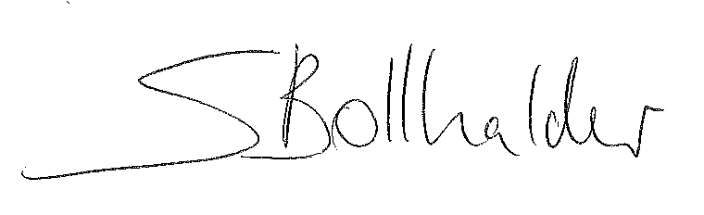

Silvia Bollhalder Vorname, Name

